Centro de Acopio en Mundo Perdido

Natalia Vila Carvajal

Marzo 2018

Fundación San Mateo

Gastronomía Virtual

Seminario de Investigación

Tabla de Contenido

# Introducción

El Alcalde del Municipio de Mundo Perdido a enviado una convocatoria para el desarrollo de un centro de acopio en dicho lugar. El propósito de la convocatoria es la agrupación de los productos agrícolas de la región y su mejor comercialización. El motivo de esta investigación es ver la pertinencia del centro de Acopio en el municipio; La cual se trabajara con una técnica explorativa que demostrara en sus resultados el impacto de su construcción en el municipio y en la región.

## Planteamiento del Problema

Los habitantes del Municipio de Mundo Perdido, no tiene un lugar donde puedan encontrar en buenas condiciones de salubridad los productos agrícolas de la región. No cuentan con un lugar donde puedan unir los productos de los pequeños cultivadores, para que se les bajen los costos de transporte de sus productos y poder tener un precio competitivo, en el mercado externo.

# Objetivos Generales

Proveer al Municipio de Mundo Perdido un centro de Acopio de productos agrícolas, para el beneficio de la comunidad.

# Objetivos Específicos

# Establecer las necesidades del mercado local

# Identificar la producción agrícola del Municipio

Verificar la población objeto.

# Marco Teórico

# “En el Perú, por Decreto Supremo Nº 1193-DG del 12 de diciembre de 1973, se aprobó *la* *Política del Fondo para el Desarrollo de Mercados*. Allí se define como Centro de Acopio, al lugar donde se concentran los productos agropecuarios alimenticios naturales, es decir, tal como son producidos en el campo, para su comercialización organizada y para el ordenamiento del flujo de dichos productos hacia el comercio mayorista.” ( Manual sobre Centros de Acopio, Oballe A., Lima, 1974. Pag 13)

Un Centro de Acopio se bebe entender como una de las formas de mejorar los sistemas de comercialización, para así tener un mejoramiento de la productividad Agropecuaria de Mundo Perdido

# Diseño Metodológico

Teniendo en cuenta el tema a investigar se tendrá que hacer un estudio exploratorio del planteamiento del problema.

# Limitaciones y Alcances

El presente estudio explorara las necesidades del Municipio de Mundo Perdido para la Elaboración de un Centro de Acopio. En este estudio se mirara la producción agropecuaria del Municipio.

Debido a la falta de información sobre la capacidad de producción agropecuaria del Municipio dificulta el mercadeo de sus productos.

# Cronograma de Actividades

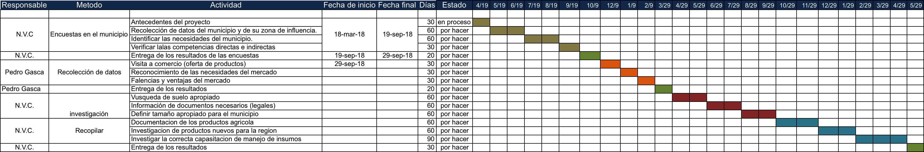

# Lista de referencias

- Manual sobre centros de acopio, Aida Odelle, Lima, marzo de 1974, <https://books.google.com.co/books?id=YO4qAAAAYAAJ&printsec=frontcover&hl=es&source=gbs_ge_summary_r&cad=0#v=onepage&q&f=false>

- Creación de un centro de acopio de productos agrícolas en san lorenzo del mate, provincia del guayas, administrado por los agricultores de la zona para su posterior comercialización, isbn-13: 978-84-17211-63-9, M**iguel Angel Vera Ponce,** M**iguel Cueva Estrada,** Universidad de Guayaquil, <http://www.eumed.net/libros-gratis/2016/1536/index.htm>

- Propuesta de diseño de un centro de acopio agrícola en el área rural de San Alberto, Cesar, Agustín Hernández Téllez; Universidad Santo Tomas, Bucaramanga, División de ingeniería y arquitectura, Facultada de Arquitectura, 2016 (2016-HernandezTellez Agustin-trabajo de grado.pdf)